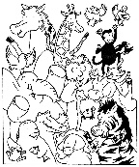 | Les animaux : Modes de déplacements  (Explorer le monde du vivant) | Niveau : GS

COMPÉTENCE ATTENDUE EN FIN DE MATERNELLE :
- Connaître les besoins essentiels de quelques animaux et végétaux.

Ce que disent les programmes :
L'enseignant conduit les enfants à observer les différentes manifestations de la vie animale et végétale. Ils identifient, nomment ou regroupent des animaux en fonction de leurs modes de déplacements (marche, reptation, vol, nage...), de leurs milieux de vie, etc…

OBJECTIFS :
- Reconnaître une manifestation de la vie animale : la locomotion.
- Relier le milieu de vie d'un animal (eau, terre, air) à son mode de déplacement.

Compétences travaillées :
- Prélever des indices pertinents sur une photographie.
- Réaliser des comparaisons.
- Nommer les organes intervenant dans le déplacement.

Connaissances visées :
- Chaque animal a un ou plusieurs modes de déplacement.
- À chaque type de déplacement interviennent des organes spécifiques (pattes, ailes ...)
- Le mode de déplacement est en relation avec le milieu dans lequel vit l'animal.

SÉANCE 1 | Tri des animaux
Objectif | - Comprendre que les animaux se déplacent de différentes façons.
Matériel / Organisation | - Des images de différents animaux  - Feuilles de différentes couleurs  - Feuille 50 x 64 pour l’affiche  - Colle  - Phase 1 : groupe de 4 / élèves  - Phase 2 : en collectif
Classer les animaux  | 30 min. | recherche | - Observation des différentes représentations des animaux : les nommer.  - Classer les photos des animaux, les ranger par familles (Mettre les animaux qui vont ensemble). Ne pas nommer les familles. Toutes les photos d’une même famille sont collées sur une feuille de couleur. On change de couleur quand on change de famille. Avant de coller les images, les enfants doivent expliquer leur choix.
Exposer les critères de classement  | 10 min. | mise en commun / institutionnalisation | - Présentation des différents classements (lieu d’habitation, mode de déplacement, nombre de pattes, plumes / poils / écailles…) par chaque groupe.  - Synthèse : nommer les différents types de déplacement trouvés. Les réponses (nager, marcher, sauter, courir, voler...) sont notées au tableau. On y associe alors un symbole. (vague : ramper, ponts : sauter, pieds : marcher, oiseau : voler, vagues : nager…)  - Pour confirmer les propositions et/ou les compléter, projection d'une courte vidéo montrant différents moyens de locomotion : https://www.youtube.com/watch?v=Xf7adknGGck

SÉANCE 2 | Déplacement des animaux (motricité)
Objectifs | - Comprendre que les animaux se déplacent de différentes façons.  - Vivre la situation en salle de motricité
Matériel / Organisation | Salle de motricité  En classe : fiches Modes de déplacements (niveau 1 et 2 (tableau à double entrée))
Rappel de la séance précédente  | 10 min. | Réactivation | Comment les animaux font-ils pour se déplacer?  - Rappel des différents déplacements trouvés.  - Citer des animaux en fonction de leur déplacement.
- Vivre le déplacement des animaux  | 15 min. | réinvestissement | - En salle de motricité, se déplacer en fonction des indications de l’enseignant.
Trace écrite  | 10 min. | institutionnalisation | - Comment se déplacent les animaux ? Fiches 1 et 2

SÉANCE 3 | Les animaux sont adaptés à leurs milieux (1)
Objectif | - Comprendre que les animaux vivent dans des milieux différents et que leur morphologie y est adaptée.
Matériel / Organisation | - Images d'animaux de différents types  - 3 fonds pour y placer les images : un fond TERRE, un fond EAU, un fond AIR  - Fiche activité "Les animaux et leurs milieux"
Les milieux de vie des animaux (phase alternée avec la phase 2)  | 10 min. | recherche | Au fond de la classe (ou devant), on va donner une image d'animal tour à tour à quelques élèves, en leur posant la question "Où vivent ces animaux ?"  Ils devront placer l'image sur l'un des trois fonds TERRE, EAU et AIR, en justifiant leurs réponses. Si les autres élèves ne sont pas d'accord, on réajustera le classement.  Puis inversion avec le groupe 2.
La morphologie des animaux (phase alternée avec la phase 1)  | 10 min. | réinvestissement | Sur la fiche activité "Les animaux et leurs milieux", à leur place, les élèves colorient les parties du corps des animaux qui leur permettent le déplacement : en rouge ce qui leur permet de voler, en bleu de nager, en vert de sauter/courir/marcher.  Puis inversion avec le groupe 1.
Bilan oral  | 10 min. | mise en commun | institutionnalisation | Tous ensemble, classement des animaux selon qu'ils se déplacent dans l'eau, les airs ou sur terre, entourés respectivement en bleu, rouge ou vert.  On fera remarquer que certains animaux peuvent se retrouver dans plusieurs catégories (canard, grenouille...)  Conclusion : Les animaux peuvent se déplacer de différentes façons. Certains nagent avec des nageoires, certains volent avec leurs ailes, d'autres marchent ou sautent sur leurs pattes.

SÉANCE 4 | Les animaux sont adaptés à leurs milieux (2)
Objectif | - Comprendre que les animaux vivent dans des milieux différents et que leur morphologie y est adaptée.
Matériel / Organisation | - Fiche activité récapitulative
Rappel de la séance précédente  | 10 min. | réactivation | - Rappel des différents modes de déplacement  - Rappel des différents lieux de vie  - Rappel du lien entre morphologie et déplacement
Fiche récapitulative  | 20 min. | réinvestissement | Distribuer la fiche et donner aux enfants les étiquettes au fur et à mesure pour remplir colonne par colonne.

 | Les animaux : Modes de déplacements  (Explorer le monde du vivant) | Niveau : GS
Objectif : Comprendre que les animaux se déplacent de différentes façons.
Consigne : Pour chaque animal, fais une croix dans la case qui décrit son mode de déplacement.

 | 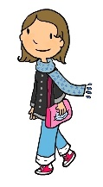  MARCHE | 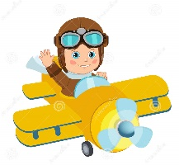  VOLE | 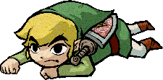  RAMPE | 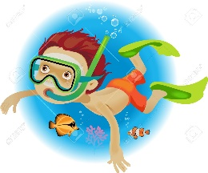  NAGE | 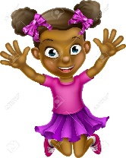  SAUTE
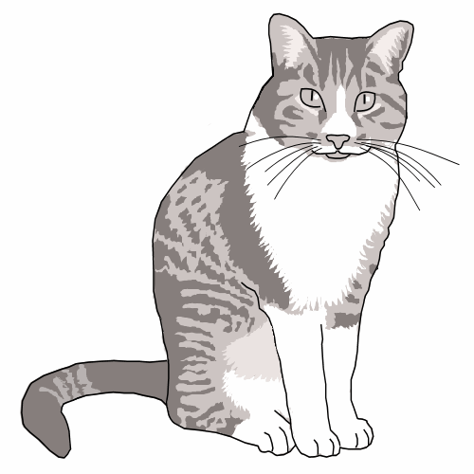
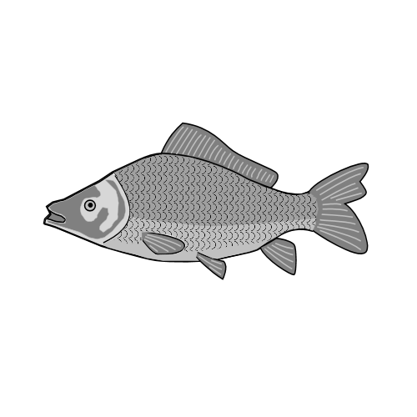
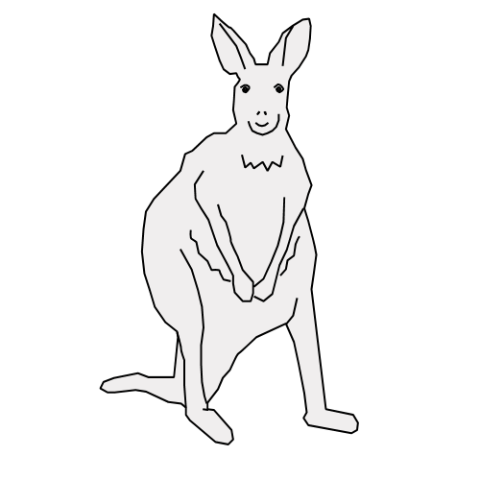
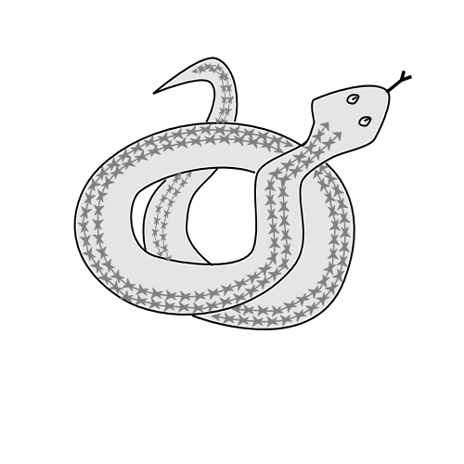
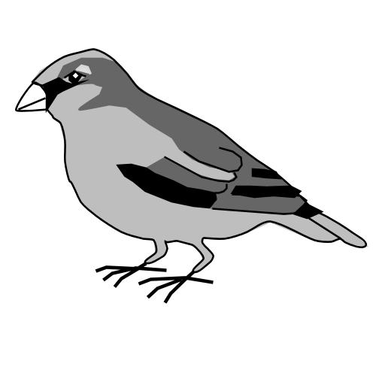
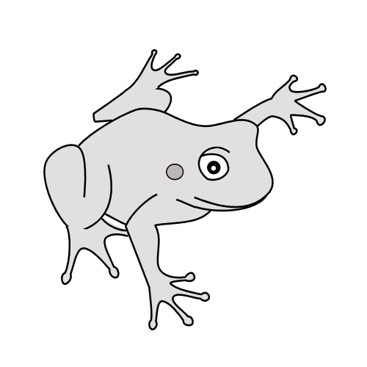

 | Les animaux : Modes de déplacements  (Explorer le monde du vivant) | Niveau : GS
Objectif : Comprendre que les animaux se déplacent de différentes façons.
Consigne : découpe les étiquettes et colle les animaux dans la colonne correspondant à leur mode de déplacement.

MARCHE | NAGE | VOLE

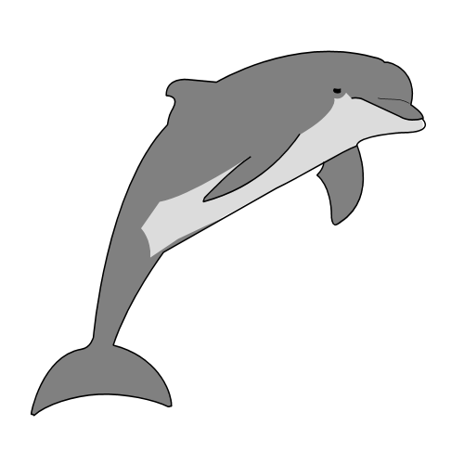 | 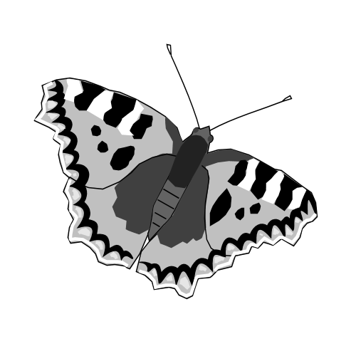 | 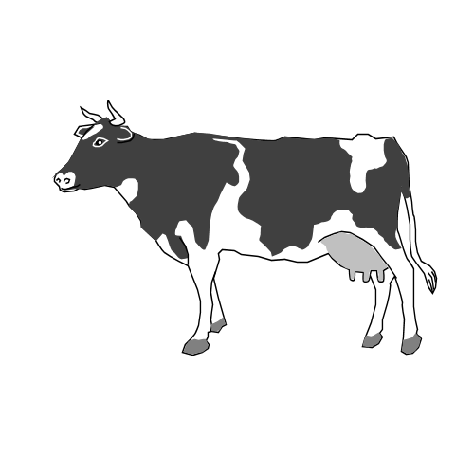 | 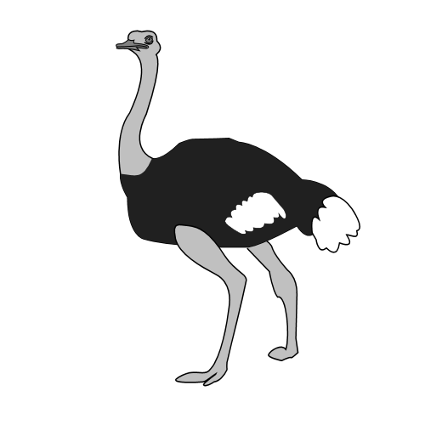 | 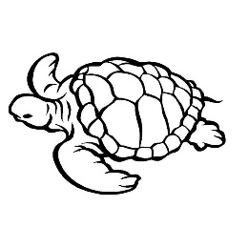 | 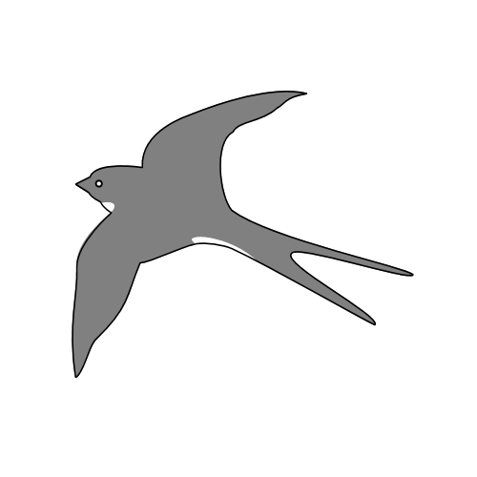
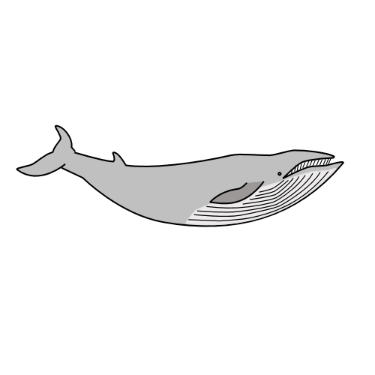 |  | 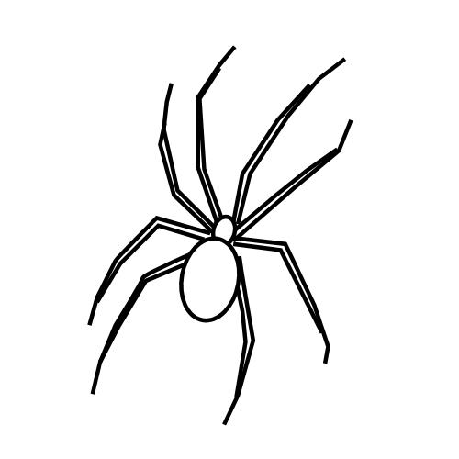 | 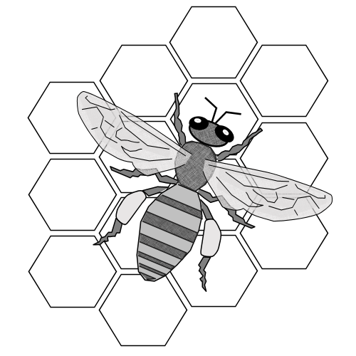

 | Les animaux : Modes de déplacements  (Explorer le monde du vivant) | Niveau : GS
Objectif : Comprendre que les animaux se déplacent de différentes façons.
Consigne : Colorie en ROUGE ce qui leur permet de voler,
en BLEU ce qui leur permet de nager,
en VERT ce qui leur permet de marcher ou de sauter.
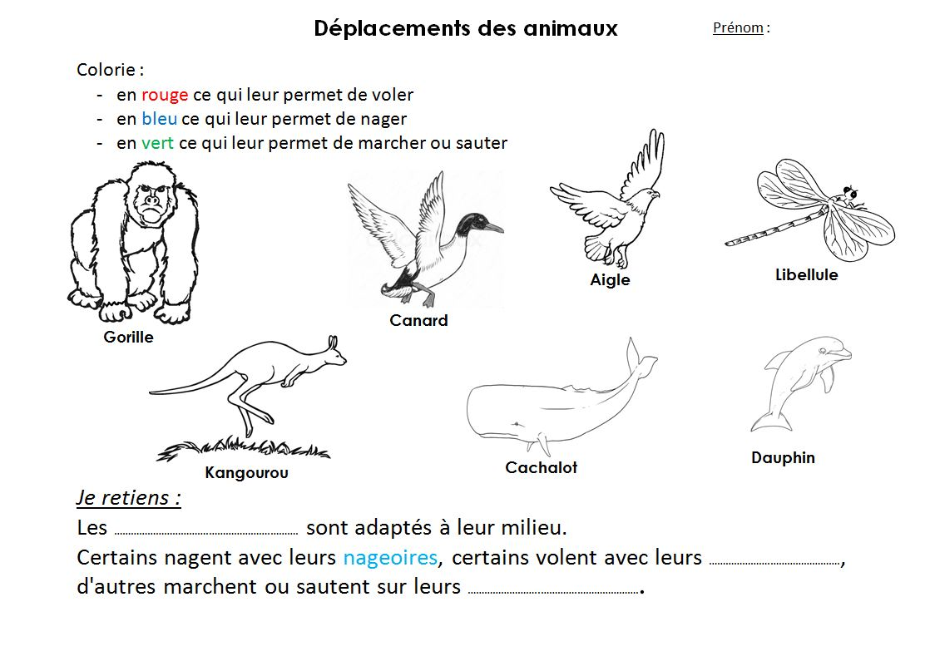

 | Les animaux : Modes de déplacements  (Explorer le monde du vivant) | Niveau : GS
Objectif : Comprendre que les animaux se déplacent de différentes façons, dans des milieux de vie différents et avec des organes différents.
Consigne : En t’aidant des images, complète le tableau avec les images qui conviennent.

 | 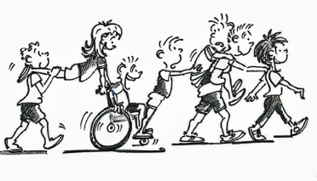 | 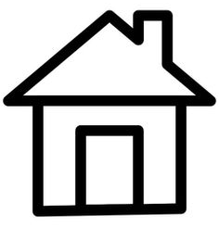 | 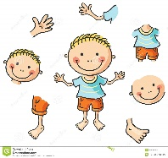
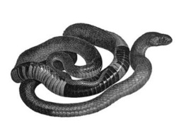
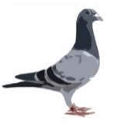
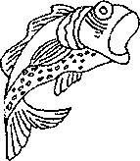
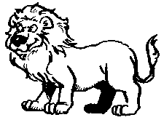
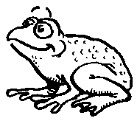
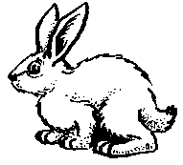
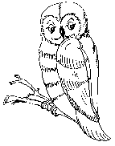
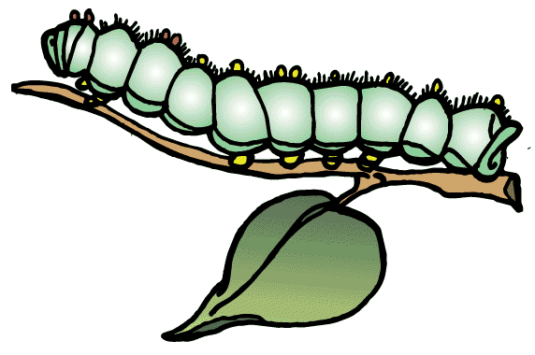

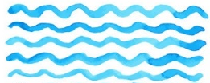
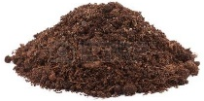
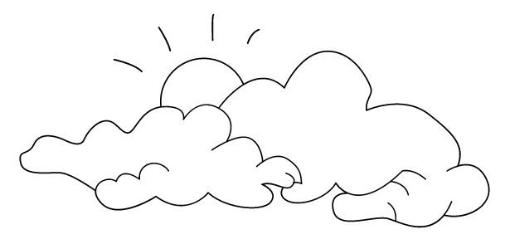

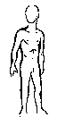 | 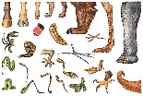 |  | 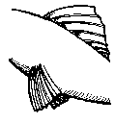

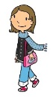 |  | 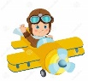 | 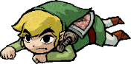 | 